2024年度车间定制设施采购项目
一、项目名称
广东省广裕集团韶关韶城实业有限责任公司2024年度车间定制设施采购项目。
二、项目概述
为完成车间改造升级项目，结合车间生产实际情况，拟为一分厂、二分厂、六分厂和十分厂采购车间定制设施一批，预算为193420元（含13%税）。
三、项目内容
车间定制设施包括拆装式置物架、剪刀架、零件盒无门柜等8项设施（设计图纸见附件），具体数量如下：
序号 | 规格（mm） | 单位 | 数量 | 备注
1 | 成品手推车L1900*D1200*H1130 | 个 | 2 | 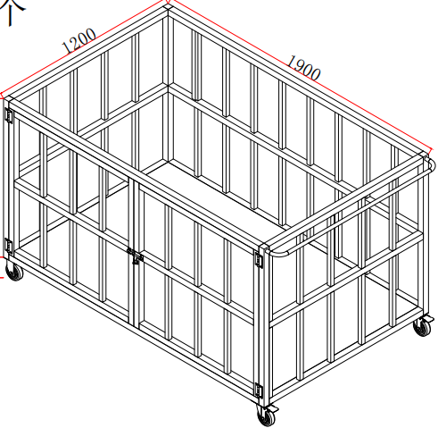  1、框体采用38*38方通焊接成型  2、层板面板为1.0mm铁板  3、护栏条采用25*25*方通  4、装有4个轮子，2个万向带刹车+2个定向；  5、表面处理采用环氧树脂粉末静电喷涂工艺，涂层厚度60~80微米结构牢固，静电喷粉附着力达到GB92865-88标准中0级要求,硬度（耐磨性）为普通硝基漆的100倍以上，达到GB6739-86标准中的2H要求，即经2H铅笔测试无划痕,耐腐蚀性（盐酸实验）GB1771-91大于500小时。
2 | 送水车L850*D400*H920 | 台 | 4 | 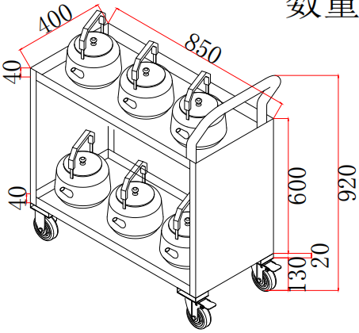  1、整体采用1.5mm不锈钢（304）成型焊接；  2、配不锈钢把手；  3、配4个脚轮（两个万向两个定向），  4、外观本色。
3 | 工作台L1220*D560*H800 | 个 | 2 | 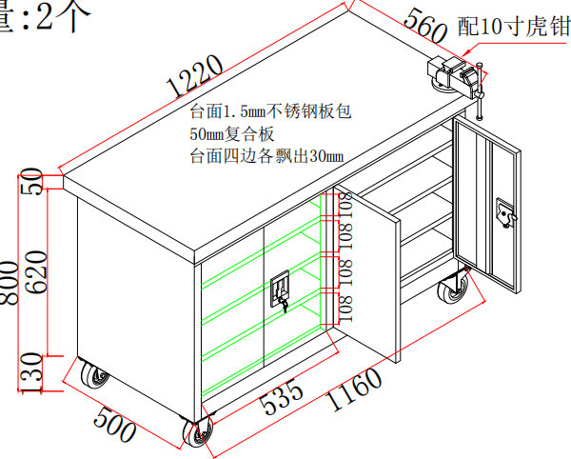  1、柜体材料为1.5mm冷板折弯焊接；  2、台面1.5mm不锈钢板包50mm复合板；  3、配双开门+闪电锁；+6块固定层板；  4、配4个4寸脚轮，2个万向带刹车，2个定向；  5、表面处理采用环氧树脂粉末静电喷涂工艺，涂层厚度60~80微米结构牢固，静电喷粉附着力达到GB92865-88标准中0级要求,硬度（耐磨性）为普通硝基漆的100倍以上，达到GB6739-86标准中的2H要求，即经2H铅笔测试无划痕,耐腐蚀性（盐酸实验）GB1771-91大于500小时。
4 | 平板手推车L1900*D1200*H800 | 个 | 6 | 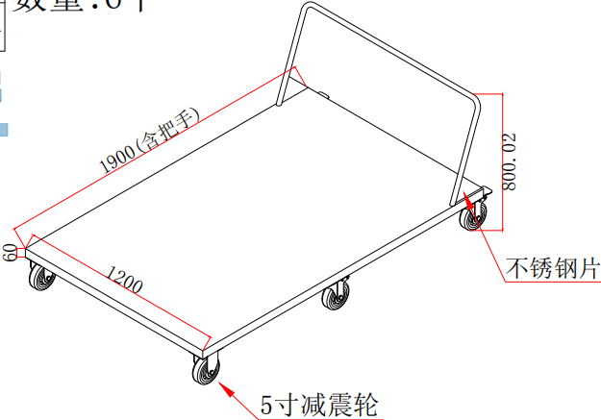  1、整体采用1.5不锈钢板折弯焊接成型；  2、配不锈钢把手；  3、配6个5寸减震轮，4个万向带刹车，2个定向；  4、外观本色。
5 | 推车L1000*D700*H800 | 台 | 2 | 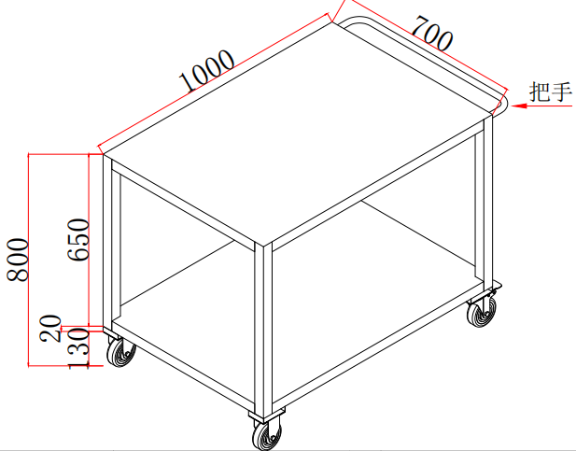  1、整体采用38*38不锈钢方通+1.5不锈钢板焊接固定；  2、配4个脚轮（两个万向带刹车，两个定向），  3、外观本色，结构牢固，外形美观。
5 | 手推车L1200*D600*H1100 | 个 | 2 | 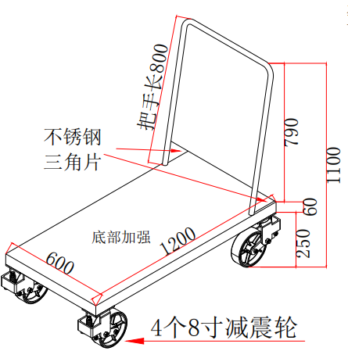  1、整体采用1.5不锈钢板折弯焊接成型；  2、配不锈钢把手；  3、配4个8寸减震轮，2个万向带刹车，2个定向；  4、外观本色。
6 | 手推车L1500*D600*H1100 | 个 | 3 | 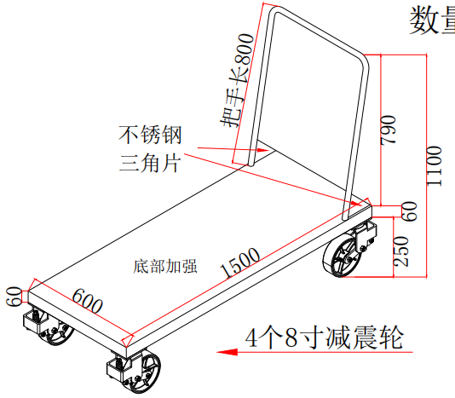  1、整体采用1.5不锈钢板折弯焊接成型；  2、配不锈钢把手；  3、配4个8寸减震轮，2个万向带刹车，2个定向；  4、外观本色。
7 | 送水车L1200*D600*H1200 | 个 | 2 | 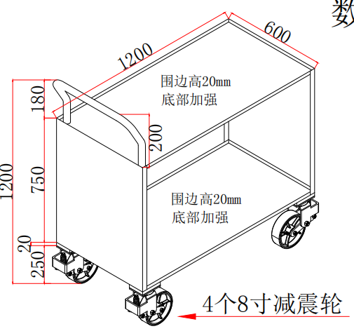  1、整体采用1.5不锈钢板折弯焊接成型；  2、配不锈钢把手；  3、配4个8寸减震轮，2个万向带刹车，2个定向；  4、外观本色。
9 | 验货台L1200*D1000*H1018 | 张 | 2 | 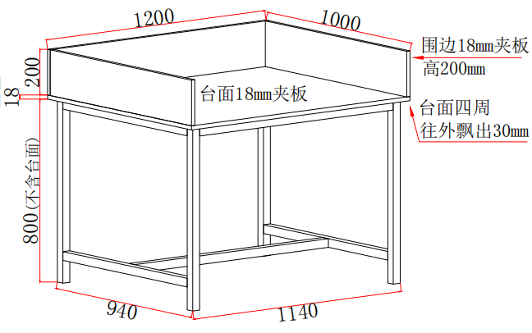  1、桌架38*38方通焊接成型；  2、台面18mm夹板；  3、表面处理采用环氧树脂粉末静电喷涂工艺，涂层厚度60~80微米结构牢固，静电喷粉附着力达到GB92865-88标准中0级要求,硬度（耐磨性）为普通硝基漆的100倍以  上，达到GB6739-86标准中的2H要求，即经2H铅笔测试无划痕,耐腐蚀性（盐酸实验）GB1771-91大于500小时。
10 | 五抽胶盖工具车L770*D465*H880 | 个 | 1 | 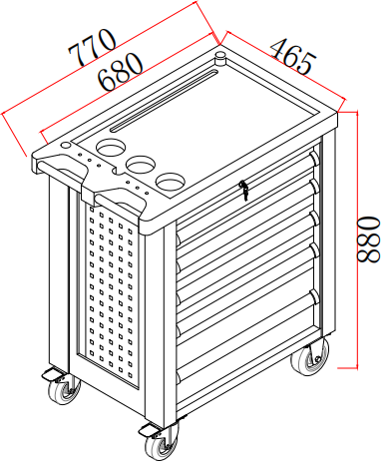  1、整体采用1.0mm优质钢板成型焊接；  2、配防撞胶盖，配5个抽屉;  3、表面处理采用环氧树脂粉末静电喷涂工艺，涂层厚度60~80微米结构牢固，静电喷粉附着力达到GB92865-88标准中0级要求,硬度（耐磨性）为普通硝基漆的100倍以  上，达到GB6739-86标准中的2H要求，即经2H铅笔测试无划痕,耐腐蚀性（盐酸实验）GB1771-91大于500小时。
11 | 防护边框L130*D130*H200 | 个 | 12 | 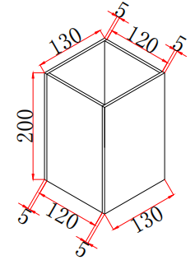  PVC透明胶板厚度5mm
12 | 防护边框L420*D300*H340 | 个 | 12 | 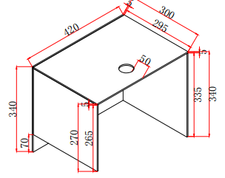  PVC透明胶板厚度5mm
13 | 防护边框L600*D400*H450 | 个 | 30 | 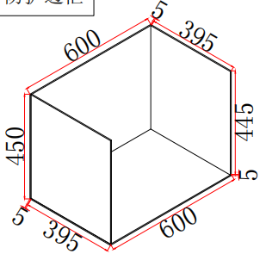  PVC透明胶板厚度5mm
14 | 锡炉底座L450*D350*H10 | 个 | 12 | 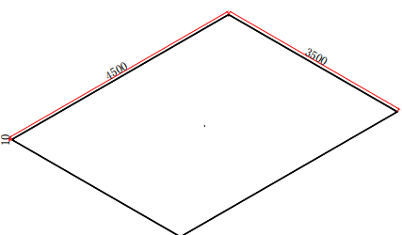  1、2.0不锈钢板折弯焊接成型(拼接接)；  2、外观本色。
15 | 伸缩架L1560*D500*H3400 | 个 | 1 | 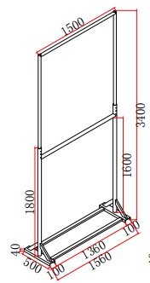  1、框架采用10#槽钢+∅50水管+∅40水管+50*25方通焊接；  2、表面处理采用环氧树脂粉末静电喷涂工艺，涂层厚度60~80微米结构牢固，静电喷粉附着力达到GB92865-88标准中0级要求,硬度（耐磨性）为普通硝基漆的100倍以  上，达到GB6739-86标准中的2H要求，即经2H铅笔测试无划痕,耐腐蚀性（盐酸实验）GB1771-91大于500小时。
16 | 伸缩架L1560*D500*H2300 | 个 | 8 | 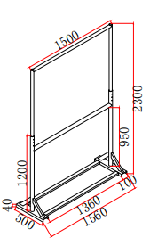  1、框架采用10#槽钢+∅50水管+∅40水管+50*25方通焊接；  2、表面处理采用环氧树脂粉末静电喷涂工艺，涂层厚度60~80微米结构牢固，静电喷粉附着力达到GB92865-88标准中0级要求,硬度（耐磨性）为普通硝基漆的100倍以  上，达到GB6739-86标准中的2H要求，即经2H铅笔测试无划痕,耐腐蚀性（盐酸实验）GB1771-91大于500小时。
 | 三层置物架L2100*D600*H1500 | 个 | 12 | 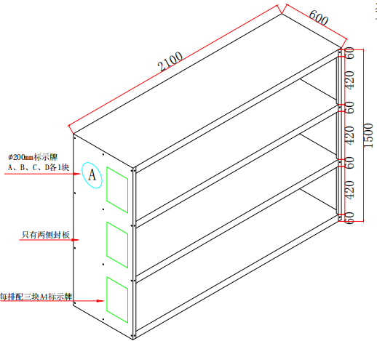  1、置物架为拆装式，材质为宝钢1.5mmQ235优质冷板折弯成型,  2、配4块层板；  3、表面处理采用环氧树脂粉末静电喷涂工艺，涂层厚度60~80微米结构牢固，静电喷粉附着力达到GB92865-88标准中0级要求,硬度（耐磨性）为普通硝基漆的100倍以  上，达到GB6739-86标准中的2H要求，即经2H铅笔测试无划痕,耐腐蚀性（盐酸实验）GB1771-91大于500小时。
18 | 质检台L2900*D800*H1000 | 张 | 10 | 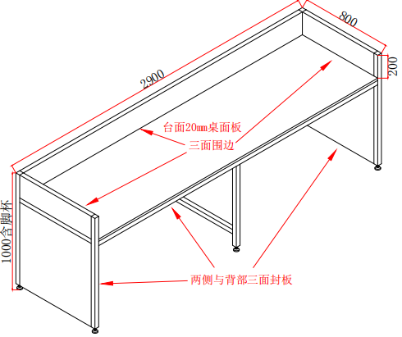  1、框架采用38*38*3mm方通焊接,配调高脚杯；  2、封板层板采用宝钢1.5mmQ235优质冷轧钢板折弯焊接；  3、台面配20mmPP板，表光滑，便于清洁工作；  4、台面配压膜夹，方便松紧；  5、表面处理采用环氧树脂粉末静电喷涂工艺，涂层厚度60~80微米结构牢固，静电喷粉附着力达到GB92865-88标准中0级要求,硬度（耐磨性）为普通硝基漆的100倍以上，达到GB6739-86标准中的2H要求，即经2H铅笔测试无划痕,耐腐蚀性（盐酸实验）GB1771-91大于500小时。

- 采购项目商务要求
（一）报价要求
- 投标货币为人民币报价，投标报价应包括：货物费、运输费、装卸费、保险费、安装费、技术服务费（含联络费、培训费、调试费、保修费）、增值税费（专票）、验收费、清理费、安装人工费、不可预见费等完成本招标内容所需的一切费用。
- 最高限价：投标人总报价不得高于最高限价，否则按投标无效处理；
- 付款方式和条件
- 采购的定制设施验收合格后，中标人凭验收单据结算，出具增值税专用发票，采购人自收到发票起15个工作日内将货款汇至中标人指定银行帐户，详细条款以双方合同为准。
- 交货要求
- 交货时间：按采购人实际要求时间，以双方合同约定为准。
- 交货地点：采购人指定地点。
- 交货前运输途中货物损失的，采购人不承担任何责任。
（四）设施的安装、调试
- 中标人负责设施的安装、调试，一切费用由中标人负责。
- 中标人安装时须对安装场地内的其它设备、设施有良好保护措施。
（五）包装
货物为原厂制造商未启封全新包装，序列号、包装箱号与出厂批号一致，并可追索查阅。
（六）验收标准
- 货物为原制造商制造的全新产品，产品无污染，无侵权行为、表面无划损、无任何缺陷隐患，在中国境内可依常规安全合法使用。
- 交付验收标准依次序对照适用标准为：符合中华人民共和国国家安全质量标准、环保标准或行业标准。
- 产品必须具备出厂合格证。
- 中标人应将设备的用户手册、保修手册、有关单证资料及配备件、随机工具等交付给买方，使用操作及安全须知等重要资料应附有说明。
- 采购人按中标人提供的供货清单检验产品合格证、使用说明书和其它的技术资料、检查产品及附件是否完整无损，技术资料与图纸是否与买方的要求相符。如有损坏、缺件等情况，卖方自行负责。
（七）质保期及售后服务
- 质量保证期：自项目验收交付之日起，所投设备质保期不少于十二个月（若国家和/或生产厂家对本项目所涉及货物的质量保证期的规定高于本项目的要求，应按国家和/或生产厂家的规定执行。具体由卖方在投标文件中承诺）。
- 质量保证期内发生的质量问题，由中标人负责免费解决（因采购人使用不当或其他人为因素造成的故障外）；
- 任何时候，中标人均不能免除因货物本身的缺陷所应负的责任，采购人有义务对所提供的货物实行终生维护和对货物进行定期的检测和维修；
- 质保期后，中标人须为采购人提供终身的维护，如须更换故障零部件，则只收取优惠的零件费。
（八）合同签订及履约保证金
- 中标人在中标公告发布后签订合同。
- 合同签订后十个工作日内，中标人须支付人民币壹万捌仟元（18000.00元）的履约保证金。在中标人完成其合同义务，包括任何保证义务后30日内，由采购人财务一次性无息退还保证金。履约保证金以支票、汇票、本票或者金融机构、担保机构出具的保函等非现金形式提交。
- 发生以下情形，经调查属实的，扣除5%履约保证金：
- 未按要求随货提供相关票证；
- 货物质量验收不合格；
- 未按采购人采购计划时间供货；
- 供货数量不能满足采购人采购计划数量的；
- 未按采购人指定地点、秩序卸货；
- 货物出现质量问题，供应商不积极配合查找原因，不及时反馈处理结果；
- 工作人员不遵守采购人相关管理规定；
- 发生以下情形，经调查属实的，扣除10%履约保证金：
- 供应货物品种、品牌、规格或质量等级与合同不符；
- 因退货或未按采购人采购计划数量、时间供应，造成采购人办公无法正常进行的；
- 供货数量低于采购人采购计划数量的80%（含本数）；
- 同一品种货物连续两次验收发现质量不合格产品并退货；
- 把采购人验收不合格退货的货物重新配送给监狱；
- 在包装、运输、装卸等环节不符合安全要求；
- 组织机构发生调整，或经营场所、联系人、联系方式变更，未及时通知采购人业务部门，造成无法及时联系；
- 发生以下情形，经调查属实的，扣除20%履约保证金：
- 中标人的工作人员不遵守采购人各项管理规定，或泄露监狱内部情况，造成社会不良影响。
- 中标人对货物检查把关不严，造成现金、绳索、利器等危险品流入狱内，影响监管安全的。
- 若同时出现上述履约保证金扣除情形，则仅按扣除数额最大的情形执行，不对同时出现的情形累计扣除履约保证金。
- 如在合同执行期间因中标人违约导致履约保证金部分扣除，中标人需在五个工作日内将扣除的履约保证金补齐。
- 如中标人在合同执行过程需终止执行合同的，需提前一个月以书面形式告知采购人，否则按单方面终止执行合同处理，履约保证金不退还。
（九）其他要求
- 由于监狱工作的特殊性，中标人及外来人员应当严格遵守监狱的相关管理规定；
- 外来车辆应凭审批手续并由监狱警察带领或监狱指定人员驾驶，方可在规定的时间进出管区大门；
- 外来人员若违反监狱管理规定，监狱将责成中标人将其解聘﹑辞退或调离，情节严重的将与中标人解除合同，有违法行为的送司法机关处理；

